§ 2. ДИНАМИКА МАТЕРИАЛЬНОЙ ТОЧКИ И ТЕЛА, ДВИЖУЩИХСЯ ПОСТУПАТЕЛЬНО
Основные формулы
• Уравнение движения материальной точки (второй закон Ньютона):
в векторной форме
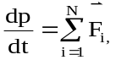или 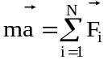
где 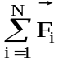— геометрическая сумма сил, действующих на материальную точку; т — масса; а — ускорение; p=mv — импульс; N — число сил, действующих на точку;
в координатной форме (скалярной)
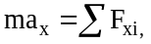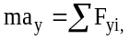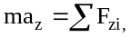или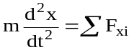,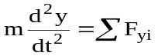,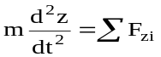
где под знаком суммы стоят проекции сил F_{i}, на соответствующие оси координат.
• Сила упругости *
F_{упр}=-kx,
* Силы упругости и гравитационного взаимодействия более подробно рассмотрены в § 4.
где k — коэффициент упругости (жесткость в случае пружины);
х — абсолютная деформация.
Сила гравитационного взаимодействия *
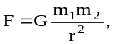
где G — гравитационная постоянная; m₁ и m₂ — массы взаимодействующих тел, рассматриваемые как материальные точки; r — расстояние между ними.
Сила трения скольжения
F_{тр}=fN,
где f — коэффициент трения скольжения; N — сила нормального давления.
• Координаты центра масс системы материальных точек
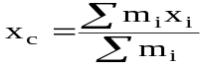,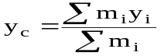,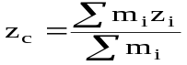
где m_{i} — масса i-й материальной точки; x_{i}, y_{i};, z_{i}; — ее координаты.
• Закон сохранения импульса
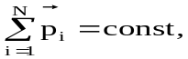 или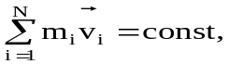
где N — число материальных точек (или тел), входящих в систему.
• Работа, совершаемая постоянной силой,
, или ,
где 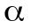 — угол между направлениями векторов силы F и перемещения r.
• Работа, совершаемая переменной силой,
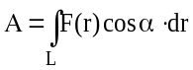
где интегрирование ведется вдоль траектории, обозначаемой L.
• Средняя мощность за интервал времени t
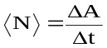.
• Мгновенная мощность
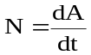, или N=Fvcos,
где dA — работа, совершаемая за промежуток времени dt.
• Кинетическая энергия материальной точки (или тела), движущейся поступательно,
T=mv²/2, или T=p²/(2m).
• Потенциальная энергия тела и сила, действующая на тело в данной точке поля, связаны соотношением
F= - grad П или 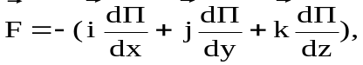,
где i, j, k — единичные векторы (орты). В частном случае, когда
* См. сноску на с. 19.
поле сил обладает сферической симметрией (как, например, гравитационное),
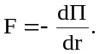
• Потенциальная энергия упругодеформированного тела (сжатой или растянутой пружины)
П=kx²/2.
Потенциальная энергия гравитационного взаимодействия двух материальных точек (или тел) массами m₁, и т₂, находящихся на расстоянии r друг от друга,
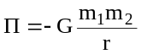
• Потенциальная энергия тела, находящегося в однородном поле силы тяжести,
П=mgh,
где h — высота тела над уровнем, принятым за нулевой для отсчета потенциальной энергии. Эта формула справедлива при условии h <<R, где R — радиус Земли.
• Закон сохранения энергии в механике выполняется в замкнутой системе, в которой действуют только консервативные силы, и записывается в виде
T+П== const.
• Применяя законы сохранения энергии и импульса к прямому центральному удару шаров, получаем формулу скорости абсолютно неупругих шаров после удара
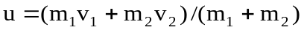 и формулы скорости абсолютно упругих шаров после удара:
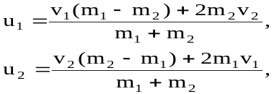
где m₁ и m₂ — массы шаров; v₁ и v₂ — их скорости до удара.

Примеры решения задач
Пример 1. К концам однородного стержня приложены две противоположно направленные силы: F₁=40H и F₂=100 H (рис. 2.1, a).
а)
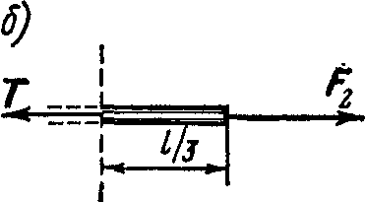
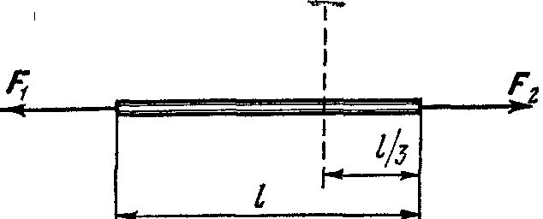
Рис. 2.1
Определить силу натяжения Т стержня в поперечном сечении, которое делит стержень на две части в отношении 1 : 2.
Решение. Если бы силы F₁и F₂ были равны между собой, то сила натяжения в любом сечении стержня была бы одинаковой и равной силам, приложенным к концам стержня. Стержень в этом случае находился бы в покое. Но так как сумма сил, действующих на стержень, отлична от нуля, то стержень будет двигаться с ускорением, величина и направление которого определяются по второму закону Ньютона: а= (F₁+F₂)/m, где т—масса стержня. Так как обе силы действуют вдоль прямой, то геометрическую сумму можно заменить алгебраической:
a=(F₂-F₁)/m. (1)
При ускоренном движении стержня силы натяжения в разных сечениях различны. Для определения этих сил применим следующий прием: разделим стержень на две части в интересующем нас сечении и отбросим одну из них, например левую. Действие левой части на правую заменим силой натяжения Т (рис. 2.1, б). В результате действия разности сил F₂—Т оставшаяся правая часть стержня массой m₁ должна двигаться с ускорением а= (F₂—T)/m₁ равным по величине и направлению прежнему ускорению, выражаемому формулой (1). Так как стержень однородный, то m₁=m/3 и, следовательно,
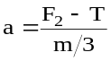

Приравнивая правые части равенства (1) и (2) и выражая из полученного равенства силу натяжения Т, находим
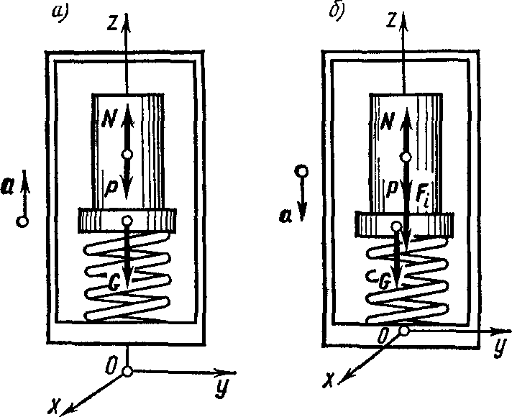
T=F₂-(F₂-F₁)/3. Подставив значения F₂ и F₁, получим
Т =80 Н.
Пример 2. В лифте на пружинных весах находится тело массой т=10 кг (рис. 2.2, а). Лифт движется с ускорением а=2 м/с². Определить показания весов в двух случаях, когда ускорение лифта направлено: 1) вертикально вверх, 2) вертикально вниз.
Рис. 2.2
Решение. Определить показания весов — это значит найти вес тела G, т. е. силу, с которой тело действует на пружину. Но эта сила, по третьему закону Ньютона, равна по модулю и противоположна по направлению силе упругости N (силе реакции опоры), с которой пружина через посредство прикрепленной к ней чашки весов действует на тело, т. е.
G= — N, или G=N. (1)

Следовательно, задача определения показания весов сводится к нахождению реакции опоры N.
Задачу можно решать как в инерциальной, так и неинерциальной системе отсчета.
Решение в инерциальной системе отсчета. На тело действуют две силы: сила тяжести Р и сила N.
Направим ось z вертикально вверх и спроецируем на нее все силы, действующие на тело. Индекс z у проекции сил опустим, так как проекции и сами силы совпадают по величине. Направление сил учтем знаком плюс или минус. Напишем уравнение движения:
N—P=ma, откуда
N=P+ma=m(g+a). (2)
Из равенств (1) и (2) следует
G=m(g+a).
При вычислении показания весов следует учесть знак ускорения:
1) ускорение направлено вертикально вверх (a>0), тогда
G₁=10(9,81+2)H==118 Н;
2) ускорение направлено вертикально вниз (a<0), тогда
G₂==10(9,81—2) Н=78 Н.
Отметим, что ни модуль, ни направление скорости лифта не влияют на показания весов. Существенны лишь величина и направление ускорения.
Решение в неинерциальной системе отсчета, т. е. в системе, движущейся ускоренно вместе с лифтом. В этой системе отсчета законы Ньютона не выполняются. Однако если к телу в соответствии с принципом Даламбера дополнительно к действующим на него силам приложить силу инерции
F_{i}=—та,
где а — ускорение системы отсчета, то с учетом этой силы законы Ньютона будут справедливы.
В этом случае на тело будут действовать три силы: сила тяжести Р, сила упругости N и сила инерции F; (рис. 2.2, б). Под действием этих сил тело в данной неинерциальной системе отсчета покоится. Это значит, что вместо уравнений динамики (законов Ньютона) можно воспользоваться законами статики. Если тело под действием системы сходящихся сил покоится, то геометрическая сумма этих сил равна нулю. В данном случае это приводит к равенству
P+N+F_{i}=0.
Спроецируем все силы на ось z и напишем соответствующее равенство для проекций этих сил (индекс z опустим):
N—P—ma=0,
откуда сила реакции опоры
N=P+ma=m(g+a). (3)
Из равенств (1) и (3) следует
G=m(g+a),
что совпадает с результатом, полученным при решении в инерциальной системе отсчета.
Пример 3. При падении тела с большой высоты его скорость v_{уст} установившемся движении достигает 80 м/с. Определить время , в течение которого начиная от момента начала падения скорость становится равной 1/2 v_{уст}. Силу сопротивления воздуха принять пропорциональной скорости тела.
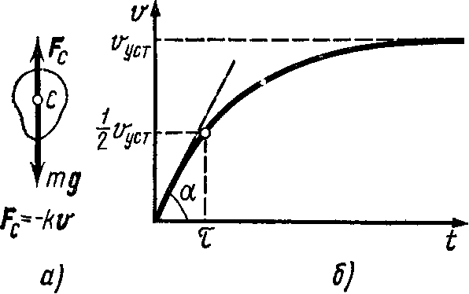
Решение. На падающее тело действуют две силы (рис. 2.3, а):
сила тяжести mg и сила сопротивления воздуха Fc.
Сила сопротивления воздуха по условиям задачи пропорциональна скорости тела и противоположна ей по направлению:
Рис. 2.3
F_{c}=-kv, (1)
где k — коэффициент пропорциональности, зависящий от размеров, формы тела и от свойств окружающей среды.
Напишем уравнение движения тела в соответствии со вторым законом Ньютона в векторной форме: 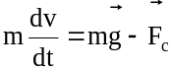. Заменив Fc согласно (1), получим
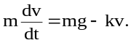
Спроецируем все векторные величины на вертикально направленную ось и напишем уравнение (2) для проекций:
После разделения переменных получим
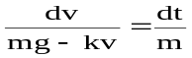
Выполним интегрирование, учитывая, что при изменении времени от нуля до (искомое время) скорость возрастает от нуля до 1/2v_{уст} (рис. 2.3, б):

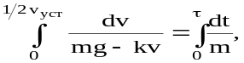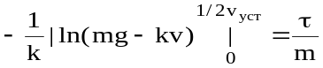
Подставим пределы интегрирования в левую часть равенства:

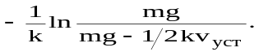
(3)
и найдем из полученного выражения искомое время:
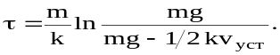
Входящий сюда коэффициент пропорциональности k определим из следующих соображений. При установившемся движении (скорость постоянна)

алгебраическая сумма проекций (на ось y) сил, действующих на тело, равна нулю, т. е. mg—kv_{уст} =0, откуда k=mg/v_{уст}. Подставим найденное значение k в формулу (З):
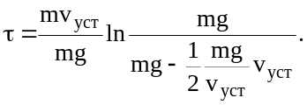
После сокращений и упрощений получим
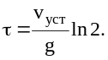
Проверка размерности в данном случае не обязательна, так как результат очевиден. Подставив в эту формулу значения v_{уст}, g, In2 и произведя вычисления, получим
=5,66 с.
Пример 4. Шар массой m=0,3 кг, двигаясь со скоростью v=10 м/с, упруго ударяется о гладкую неподвижную стенку так, что скорость его направлена под углом =30° к нормали. Определить импульс р, получаемый стенкой.
Решение. Сначала проанализируем условие задачи. Стенка неподвижна, поэтому система отсчета, связанная с ней, будет инерциальной. Удар о стенку упругий; следовательно, можно воспользоваться законом сохранения механической энергии. Из него, учитывая, что масса стенки много больше массы шара, следует равенство модулей скоростей шара |v| до и |u| после удара.
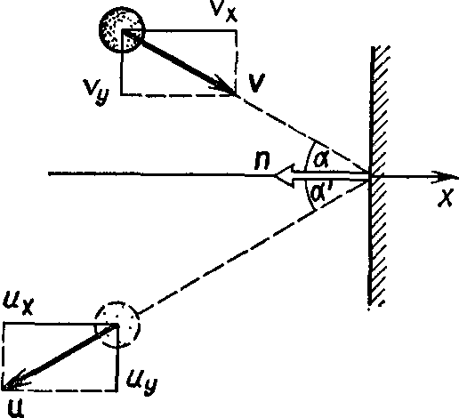
Покажем, что угол ' отражения шара от стенки равен углу падения шара. Спроецируем векторы v и u на координатные оси Ох и Оу (рис. 2.4). Так как стенка гладкая, то u_{y}=v_{y}. Учитывая, кроме того, что |u]= |v|, получим u_{x}=-v_{x} а отсюда следует равенство углов падения и отражения ('=).
Для определения импульса, полученного стенкой, воспользуемся законом сохранения импульса. Для нашего случая этот закон можно записать в виде
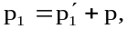
где 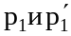— импульсы шара до и после удара 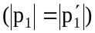. Отсюда импульс, полученный стенкой,
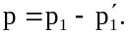
Из рис. 2.5 видно, что вектор р сонаправлен с осью Ох и его модуль р=|р|=2p₁cos. Подставив сюда выражение импульса p₁=mv, получим
p=2mv cos.
Произведем вычисления:
p=2 0,3•10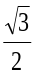 кг•м/c==5,20 кг•м/c.
Пример 5. На спокойной воде пруда стоит лодка длиной L и массой М перпендикулярно берегу, обращенная к нему носом. На корме стоит человек массой т. На какое расстояние s приблизится лодка к берегу, если человек перейдет с кормы на нос лодки? Трением о воду и воздух пренебречь.
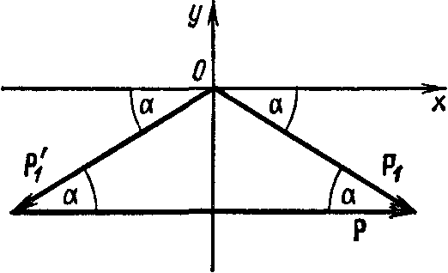
Решение. 1-й способ. Для простоты решения будем считать, что человек идет по лодке с постоянной скоростью. Лодка в этом случае также будет двигаться равномерно. Поэтому перемещение лодки относительно берега определим по формуле s=vt (1)
Рис. 2.5
где v — скорость лодки относительно берега; t — время движения человека и лодки. Направление перемещения человека примем за положительное.
Скорость v лодки найдем, пользуясь законом сохранения импульса * (количества движения). Так как, по условию задачи, система человек — лодка в начальный момент была относительно берега в покое, то по закону сохранения импульса получим Mv— mu=0, где и — скорость человека относительно берега; знак минус указывает на то, что скорости человека и лодки по направлению противоположны. Отсюда v=mu/M.
Время t движения лодки равно времени перемещения человека по лодке, т. е. t:=s₁/u=(L—s)/u, где s₁ — перемещение человека относительно берега.
Подставив полученные выражения v и t в формулу (1), найдем
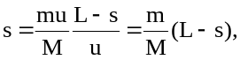
откуда
s=mL/(m+M).
Заметим, что предположение о равномерности движения человека не является обязательным. В приведенном ниже более общем способе решения задачи такое предположение не используется.
2-й способ. Согласно следствию из закона сохранения импульса, внутренние силы системы тел не могут изменить положение центра тяжести ** системы. Применяя это следствие к системе человек — лодка, можно считать, что при перемещении человека
* В данном случае систему человек — лодка можно считать замкнутой, так как векторная сумма внешних сил, действующих на отдельные тела системы, равна нулю.
** Точнее было бы говорить о центре масс (центре инерции системы). Но в том случае, когда система твердых тел находится в однородном ноле силы тяжести, центр масс и центр тяжести совпадают.
по лодке центр тяжести системы не изменит своего положения, т. е. останется на прежнем расстоянии от берега.
Пусть центр тяжести системы человек — лодка находится на вертикали, проходящей в начальный момент через точку C₁ лодки (рис. 2.6), а после перемещения лодки—через другую ее точку С₂. Так как эта вертикаль неподвижна относительно берега, то искомое перемещение s лодки относительно берега равно перемещению лодки относительно вертикали. А это последнее легко определить по перемещению центра тяжести О лодки. Как видно из
const
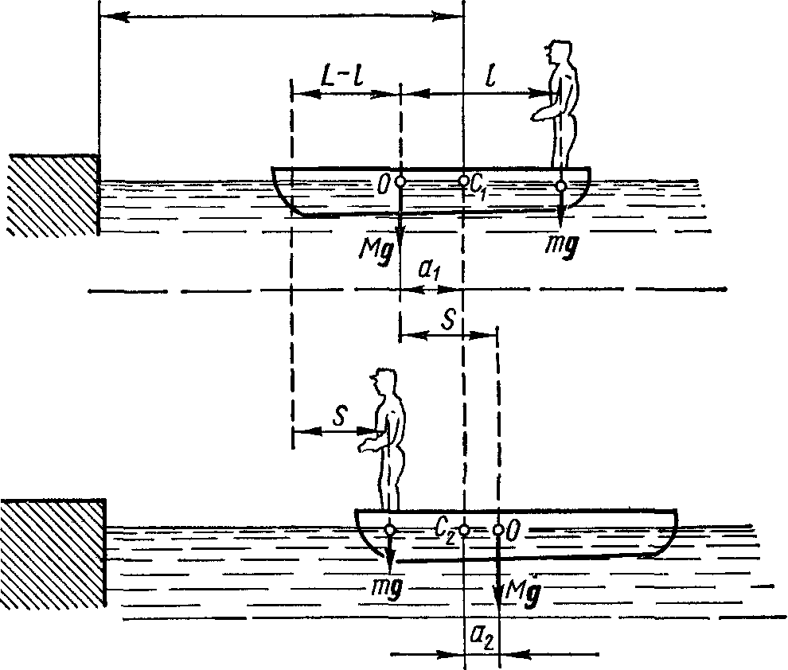
Рис. 2.6
рис. 2.6, в начальный момент точка О находится слева от вертикали на расстоянии a₁, а после перехода человека — на расстоянии a₂ справа от нее. Следовательно, искомое перемещение лодки s=a₁+a₂. (2)
Для определения a₁ и a₂ воспользуемся тем, что относительно центра тяжести системы моменты сил тяжести лодки и человека должны быть равны. Для точки C₁ имеем Mga₁=mg(l — a₁), где l — первоначальное расстояние человека от центра тяжести лодки. Отсюда получим а₁=тl/(М+т}. Для точки С₂ имеем Mga₂=mg(L-a₂-l), откуда a₂=m(L—l)/(М+т).
Подставив выражения a₁ и а₂, в формулу (2), получим
s=mL/(M+m),
что совпадает с результатом, полученным первым способом.
Пример 6. Два шара массами m₁=2,5 кг и m₂==1,5 кг движутся навстречу друг другу со скоростями v₁=6 м/с и v₂=2 м/с. Определить: 1) скорость и шаров после удара; 2) кинетические энергии

шаров T₁ до и Т₂ после удара; 3) долю кинетической энергии шаров, превратившейся во внутреннюю энергию. Удар считать прямым, неупругим.
Решение. 1. Неупругие шары не восстанавливают после удара своей первоначальной формы. Следовательно, не возникают силы, отталкивающие шары друг от друга, и шары после удара будут двигаться совместно с одной и той же скоростью и. Определим эту скорость по закону сохранения импульса. Так как шары движутся по одной прямой, то этот закон можно записать в скалярной форме:
m₁v₁₊т₂v₂=(т₁+m₂)и,
откуда
u=( m₁v₁₊т₂v₂)/(т₁+m₂).
Направление скорости первого шара примем за положительное, тогда при вычислении скорость второго шара, который движется навстречу первому, следует взять со знаком минус:
u=(2,5 6—1,5 2)/(2,5+1,5) м/с=3 м/с.
2. Кинетические энергии шаров до и после удара определим по формулам
T₁ = m₁ v₁²/2 + m₂v₂²/2; Т₂ =(m₁ + т₂)u²/2.
Произведя вычисления по этим формулам, получим
T₁=(2,5 6²/2+1,5 2²/2) Дж=48 Дж;
T₂=(2,5+1,5) З² Дж=18 Дж.
3. Сравнение кинетических энергий шаров до и после удара показывает, что в результате неупругого удара шаров произошло уменьшение их кинетической энергии, за счет чего увеличилась их внутренняя энергия. Долю кинетической энергии шаров, пошедшей на увеличение их внутренней энергии, определим из соотношения
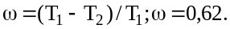
Пример 7. Шар массой m₁, движущийся горизонтально с некоторой скоростью v₁, столкнулся с неподвижным шаром массой т₂. Шары абсолютно упругие, удар прямой. Какую долю своей кинетической энергии первый шар передал второму?
Решение. Доля энергии, переданной первым шаром второму, выразится соотношением
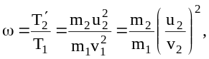
где T₁ — кинетическая энергия первого шара до удара; u₂ и T'₂,— скорость и кинетическая энергия второго шара после удара.
Как видно из выражения (1), для определения надо найти u₂. Воспользуемся тем, что при ударе абсолютно упругих тел одновременно выполняются два закона сохранения: импульса и механической энергии.
По закону сохранения импульса, учитывая, что второй шар до удара покоился, имеем 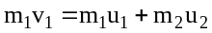. По закону сохранения
энергии в механике, 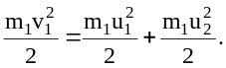 Решая совместно два последних уравнения, найдем
u₂=2m₁v₁/(m₁+m₂).
Подставив это выражение u₂ в равенство (1), получим
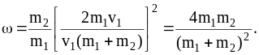
Из этого соотношения видно, что доля переданной энергии зависит только от масс сталкивающихся шаров. Доля передаваемой энергии не изменится, если шары поменяются местами.
Пример 8. Молот массой m₁=200 кг падает на поковку, масса т₂, которой вместе с наковальней равна 2500 кг. Скорость v₁ молота в момент удара равна 2 м/с. Найти: 1) кинетическую энергию T₁ молота в момент удара; 2) энергию Т₂, переданную фундаменту; 3) энергию Т, затраченную на деформацию поковки; 4) коэффициент полезного действия (КПД) удара молота о поковку. Удар молота о поковку рассматривать как неупругий.
Решение. 1. Кинетическую энергию молота в момент удара найдем по формуле T=m₁v₁²/2. Подставив значения т₁ и v₁ и произведя вычисления, получим
T₁=400 Дж.
2. Чтобы определить энергию, переданную фундаменту, предварительно найдем скорость системы молот — поковка (с наковальней) непосредственно после удара. Для этого применим закон сохранения импульса, который в случае неупругого удара двух тел выражается формулой
т₁v₁+m₂v₂=(m₁+m₂)u, (1)
где v₂ — скорость поковки (вместе с наковальней) перед ударом; и - скорость молота и поковки (вместе с наковальней) непосредственно после удара. Так как поковка с наковальней до удара находилась в состоянии покоя, то v₂=0. При неупругом ударе деформация не восстанавливается, вследствие чего молот и поковка (с наковальней) движутся как одно целое, т. е. с одинаковой скоростью и. Из формулы (1) найдем эту скорость:
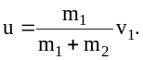 (2)
В результате сопротивления фундамента скорость и быстро гасится, а кинетическая энергия, которой обладает система молот — поковка (с наковальней), передается фундаменту. Эту энергию находим по формуле 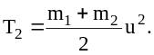
Заменим скорость и ее выражением (2): 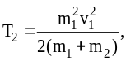или
учитывая, что T₁=m₁v₁²/2, запишем
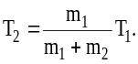
Подставив в уравнение (3) значения т₁,m₂ и T₁ и произведя вычисления, получим Т₂=29,6 Дж.
3. Молот до удара обладал энергией T₁; Т₂ — энергия, переданная фундаменту. Следовательно, на деформацию поковки использовалась энергия
T=T₁—Т₂.
Подставив в это выражение значения T₁ и Т₂, получим
T=370 Дж.
4. Назначение молота — путем ударов о поковку, находящуюся на наковальне, вызвать деформацию поковки; следовательно, энергию Т следует считать полезной. КПД удара молота о поковку равен отношению энергии Т, затраченной на деформацию поковки, ко всей затраченной энергии T₁:
=T/T₁, или = (T₁ — T₂)/T₁.
Подставив в последнее выражение Т₂ по формуле (3), получим
=m₂/(m₁+m₂).
После подстановки значений m₁ и m₂ найдем =92,6 %.
(См. примечание в конце примера 9.)
Пример 9. Боек (ударная часть) свайного молота массой т₁ =500 кг падает на сваю массой m₂=100 кг со скоростью v₁=4 м/с. Определить: 1) кинетическую энергию T₁ бойка в момент удара; 2) энергию T₂, затраченную на углубление сваи в грунт; 3) кинетическую энергию Т, перешедшую во внутреннюю энергию системы; 4) КПД удара бойка о сваю. Удар бойка о сваю рассматривать как неупругий.
Решение. 1. Кинетическую энергию бойка в момент удара о сваю находим по формуле T₁=m₁v₁²/2. Подставив значения m₁, и v₁ и произведя вычисления, получим
T₁=(500⋅ 4²)/2 Дж=4000 Дж=4 кДж.
2. Чтобы определить энергию, затраченную на углубление сваи, предварительно найдем скорость системы боек — свая непосредственно после удара. Для этого применим закон сохранения импульса, который в случае неупругого удара выражается формулой
т₁v₁+m₂v₂=(m₁+m₂)u, (1)
где v₂ — скорость сваи перед ударом; и — скорость бойка и сваи непосредственно после удара. Свая перед ударом находилась в состоянии покоя, поэтому v₂=0. Так как удар неупругий, то боек и свая после удара движутся как одно целое, т. е. с одинаковой скоростью и. Из формулы (1) найдем эту скорость:
(2)
В результате сопротивления грунта скорость бойка и сваи после удара быстро гасится, а кинетическая энергия, которой обладает система боек—свая, затрачивается на углубление сваи в грунт.
Эту энергию находим по формуле . Заменим скорость и ее выражением (2): или, учитывая, что T₁=m₁v₁²/2, запишем
(3)
Подставив в формулу (3) значения т₁,m₂ и T₁ и произведя вычисления, получим
Т₂= [500/(500+100)]. 4-10³ Дж=3,33.10³ Дж=3,33 кДж.
3. Боек до удара обладал энергией T₁; T₂ — энергия, затраченная на углубление сваи в грунт. Следовательно, во внутреннюю энергию, связанную с неупругой деформацией сваи, превратилась энергия
T=T₁ — Т₂.
Подставив в это выражение значения T₁ и T₂, найдем
Т=0,67 кДж.
4. Свайный молот служит для забивки сваи в грунт; следовательно, энергию Т₂ следует считать полезной. КПД удара бойка о сваю выразится как отношение энергии Т₂, затраченной на углубление сваи в грунт, ко всей затраченной энергии T₁:
=T₂/T₁.
Подставив в последнее выражение T₂ по формуле (3), получим
=m₁/(m₁+m₂).
Подставим значения m₁ и т₂ и произведем вычисления:
=83,3%.
Примечание к примерам 8 и 9. Оба примера решались одинаково с единственной разницей, что при ударе бойка молота о поковку полезной считалась энергия Т, затраченная на деформацию поковки, а при ударе бойка свайного молота о сваю — энергия T₂, затраченная на углубление сваи в грунт.

Задачи

Второй закон Ньютона
2.1. На гладком столе лежит брусок массой m=4 кг. К бруску привязан шнур, ко второму концу которого приложена сила F=10 Н, направленная параллельно поверхности стола. Найти ускорение а бруска.
2.2. На столе стоит тележка массой m₁=4 кг. К тележке привязан один конец шнура, перекинутого через блок. С каким ускорением a будет двигаться тележка, если к другому концу шнура привязать гирю массой m₂=1 кг?
2.3. К пружинным весам подвешен блок. Через блок перекинут шнур, к концам которого привязали грузы массами m₁=l,5 кг и m₂=3 кг. Каково будет показание весов во время движения грузов? Массой блока и шнура пренебречь.
2.4. Два бруска массами m₁=l кг и m₂=4 кг, соединенные шнуром, лежат на столе. С каким ускорением а будут двигаться бруски, если к одному из них приложить силу F=10 H, направленную горизонтально? Какова будет сила натяжения Т шнура, соединяющего бруски, если силу F=10 Н приложить к первому бруску? ко второму бруску? Трением пренебречь.
2.5. На гладком столе лежит брусок массой т=4 кг. К бруску привязаны два шнура, перекинутые через неподвижные блоки, прикрепленные к противоположным краям стола. К концам шнуров подвешены гири, массы которых т₁=1 кг и т₂=2 кг. Найти ускорение а, с которым движется брусок, и силу натяжения Т каждого из шнуров. Массой блоков и трением пренебречь.
2.6. Наклонная плоскость, образующая угол =25° с плоскостью горизонта, имеет длину l=2 м. Тело, двигаясь равноускоренно, соскользнуло с этой плоскости за время t=2 с. Определить коэффициент трения f тела о плоскость.
2.7. Материальная точка массой т=2 кг движется под действием некоторой силы F согласно уравнению x=A+Bt+Ct²+Dt³, где С=1 м/с², D=—0,2 м/с³. Найти значения этой силы в моменты времени t₁=2 с и t₂=5 с. В какой момент времени сила равна нулю?
2.8. Молот массой m=1 т падает с высоты h=2 м на наковальню. Длительность удара t=0,01 с. Определить среднее значение силы <F> удара.
2.9. Шайба, пущенная по поверхности льда с начальной скоростью v₀=20 м/с, остановилась через t=40 с. Найти коэффициент трения f шайбы о лед.
2.10. Материальная точка массой т=1 кг, двигаясь равномерно, описывает четверть окружности радиусом r= 1,2 м в течение времени t=2 с. Найти изменение 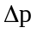? импульса точки.
2.11. Тело массой m=5 кг брошено под углом =30° к горизонту с начальной скоростью v₀=20 м/с. Пренебрегая сопротивлением воздуха, найти: 1) импульс силы F, действующей на тело, за время его полета; 2) изменение 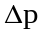? импульса тела за время полета.
2.12. Шарик массой m=100 г упал с высоты h=2,5 м на горизонтальную плиту, масса которой много больше массы шарика, и отскочил от нее вверх. Считая удар абсолютно упругим, определить импульс р, полученный плитой.
2.13. Шарик массой m=300 г ударился о стену и отскочил от нее. Определить импульс p₁, полученный стеной, если в последний момент перед ударом шарик имел скорость v₀=10 м/с, направленную под углом =30° к поверхности стены. Удар считать абсолютно упругим.
2.14. Тело массой т=0,2 кг соскальзывает без трения по желобу высотой h==2 м. Начальная скорость v₀ шарика равна нулю. Найти
изменение 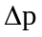 импульса шарика и импульс р, полученный желобом при движении тела.
2.15. Ракета массой m=1 т, запущенная с поверхности Земли вертикально вверх, поднимается с ускорением a=2g. Скорость v струи газов, вырывающихся из сопла, равна 1200 м/с. Найти расход Q_{m} горючего.
2.16. Космический корабль имеет массу т=3,5 т. При маневрировании из его двигателей вырывается струя газов со скоростью v=800 м/с; расход горючего Q_{m}=0,2 кг/с. Найти реактивную силу R двигателей и ускорение а, которое она сообщает кораблю.
2.17. Вертолет массой m=3,5 т с ротором, диаметр d которого равен 18 м, «висит» в воздухе. С какой скоростью v ротор отбрасывает вертикально вниз струю воздуха? Диаметр струи считать равным диаметру ротора.
2.18. Брусок массой m₂=5 кг может свободно скользить по горизонтальной поверхности без трения. На нем находится другой брусок массой т₁=1 кг. Коэффициент трения соприкасающихся поверхностей брусков f=0,3. Определить максимальное значение силы F_{mах} приложенной к нижнему бруску, при которой начнется соскальзывание верхнего бруска.
2.19. На горизонтальной поверхности находится бросок массой m₁=2 кг. Коэффициент трения f₁ бруска о поверхность равен 0,2. На бруске находится другой брусок массой m₂=8 кг. Коэффициент трения f₂ верхнего бруска о нижний равен 0,3. К верхнему бруску приложена сила F. Определить: 1) значение силы F₁, при котором начнется совместное скольжение брусков по поверхности; 2) значение силы F₂, при котором верхний брусок начнет проскальзывать относительно нижнего.
2.20. Ракета, масса которой М=6 т, поднимается вертикально вверх. Двигатель ракеты развивает силу тяги F=500 кН. Определить ускорение а ракеты и силу натяжения Т троса, свободно свисающего с ракеты, на расстоянии, равном 1/4 его длины от точки прикрепления троса. Масса т троса равна 10 кг. Силой сопротивления воздуха пренебречь.
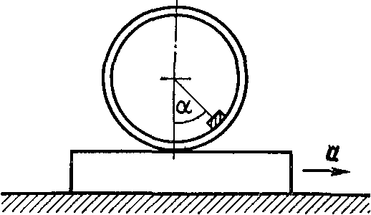
2.21. На плоской горизонтальной поверхности находится обруч, масса которого ничтожно мала. К внутренней части обруча прикреплен груз малых размеров, как это показано на рис. 2.7. Угол =30°. С каким ускорением а необходимо двигать плоскость в направлении, указанном на рисунке, чтобы обруч с грузом не изменил своего положения относительно плоскости? Скольжение - Рис. 2.7
обруча по плоскости отсутствует.
2.22. Самолет летит в горизонтальном направлении с ускорением а=20 м/с². Какова перегрузка пассажира, находящегося в самолете? (Перегрузкой называется отношение силы F, действующей на пассажира, к силе тяжести Р.)

2.23. Автоцистерна с керосином движется с ускорением а=0,7 м/с². Под каким углом к плоскости горизонта расположен уровень керосина в цистерне?
2.24. Бак в тендере паровоза имеет длину l=4 м. Какова разность l уровней воды у переднего и заднего концов бака при движении поезда с ускорением a=0,5 м/с²?
2.25. Неподвижная труба с площадью S поперечного сечения, равной 10 см², изогнута под углом =90° и прикреплена к стене (рис. 2.8). По трубе течет вода, объемный расход Q_{V} которой 50 л/с. Найти давление р струи воды, вызванной изгибом трубы.
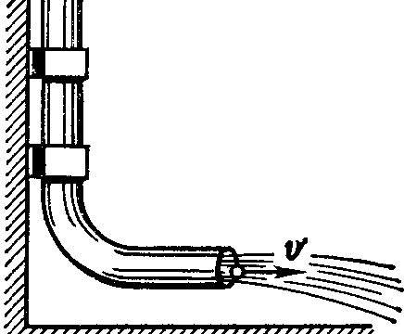
2.26. Струя воды ударяется о неподвижную плоскость, поставленную под углом =60° к направлению движения струи. Скорость v струи
Рис. 2.8 равна 20м/с, площадь S ее поперечного сечения равна 5 см². Определить силу F давления струи на плоскость.
2.27*. Катер массой m=2 т с двигателем мощностью N=50 кВт развивает максимальную скорость v_{mах} =25 м/с. Определить время t, в течение которого катер после выключения двигателя потеряет половину своей скорости. Принять, что сила сопротивления движению катера изменяется пропорционально квадрату скорости.
2.28*. Снаряд массой т=10 кг выпущен из зенитного орудия вертикально вверх со скоростью v₀=800 м/с. Считая силу сопротивления воздуха пропорциональной скорости, определить время t подъема снаряда до высшей точки. Коэффициент, сопротивления k=0,25 кг/с.
2.29*. С вертолета, неподвижно висящего на некоторой высоте над поверхностью Земли, сброшен груз массой m=100 кг. Считая, что сила сопротивления воздуха изменяется пропорционально скорости, определить, через какой промежуток времени t ускорение а груза будет равно половине ускорения свободного падения. Коэффициент сопротивления k=10 кг/с.
2.30*. Моторная лодка массой m=400 кг начинает двигаться по озеру. Сила тяги F мотора равна 0,2 кН. Считая силу сопротивления F_{c} пропорциональной скорости, определить скорость о лодки через t=20 с после начала ее движения. Коэффициент сопротивления k=20 кг/с.
2.31. Катер массой m=2 т трогается с места и в течение времени =10 с развивает при движении по спокойной воде скорость v=4 м/с. Определить силу тяги F мотора, считая ее постоянной. Принять силу сопротивления F_{c} движению пропорциональной скорости; коэффициент сопротивления k=100 кг/с.
2.32. Начальная скорость v₀ пули равна 800 м/с. При движении

* Перед решением задач 2.27—2.30 следует предварительно разобрать пример 3 из § 2.
в воздухе за время t=0,8 с ее скорость уменьшилась до v=200 м/с. Масса т пули равна 10 г. Считая силу сопротивления воздуха пропорциональной квадрату скорости, определить коэффициент сопротивления k. Действием силы тяжести пренебречь.
2.33. Парашютист, масса которого т=80 кг, совершает затяжной прыжок. Считая, что сила сопротивления воздуха пропорциональна скорости, определить, через какой промежуток времени t скорость движения парашютиста будет равна 0,9 от скорости установившегося движения. Коэффициент сопротивления k=10 кг/с. Начальная скорость парашютиста равна нулю.

Закон сохранения импульса
2.34. Шар массой m=10 кг, движущийся со скоростью v₁=4 м/с, сталкивается с шаром массой m=4 кг, скорость v₂ которого равна 12 м/с. Считая удар прямым, неупругим, найти скорость и шаров после удара в двух случаях: 1) малый шар нагоняет большой шар, движущийся в том же направлении; 2) шары движутся навстречу друг другу.
2.35. В лодке массой m₁=240 кг стоит человек массой m₂=60 кг. Лодка плывет со скоростью v₁=2 м/с. Человек прыгает с лодки в горизонтальном направлении со скоростью v=4 м/с (относительно лодки). Найти скорость и движения лодки после прыжка человека в двух случаях: 1) человек прыгает вперед по движению лодки и 2) в сторону, противоположную движению лодки.
2.36. На полу стоит тележка в виде длинной доски, снабженной легкими колесами. На одном конце доски стоит человек. Масса человека М =60 кг, масса доски т=20 кг. С какой скоростью и (относительно пола) будет двигаться тележка, если человек пойдет вдоль доски со скоростью (относительно доски) v=1 м/с? Массой колес пренебречь. Трение во втулках не учитывать.
2.37. В предыдущей задаче найти, на какое расстояние а: 1) передвинется тележка, если человек перейдет на другой конец доски; 2) переместится человек относительно пола; 3) переместится центр масс системы тележка — человек относительно доски и относительно пола. Длина l доски равна 2 м.
2.38. На железнодорожной платформе установлено орудие. Масса платформы с орудием M=15 т. Орудие стреляет вверх под углом ϕ=60° к горизонту в направлении пути. С какой скоростью v₁ покатится платформа вследствие отдачи, если масса снаряда m=20 кг и он вылетает со скоростью v₂=600 м/с?
2.39. Снаряд массой m=10 кг обладал скоростью v=200 м/с в верхней точке траектории. В этой точке он разорвался на две части. Меньшая массой m₁=3 кг получила скорость u₁=400 м/с в прежнем направлении. Найти скорость u₂ второй, большей части после разрыва.
2.40. В предыдущей задаче найти, с какой скоростью и₂ и под каким углом ϕ₂ к горизонту полетит большая часть снаряда, если меньшая полетела вперед под углом ϕ₁=60° к горизонту.
2.41. Два конькобежца массами m₁=80 кг и m₂=50 кг, держась за концы длинного натянутого шнура, неподвижно стоят на льду один против другого. Один из них начинает укорачивать шнур, выбирая его со скоростью v=1 м/с. С какими скоростями u₁ и u₂ будут двигаться по льду конькобежцы? Трением пренебречь.

Динамика материальной точки, движущейся по окружности

2.42. Диск радиусом R=40 см вращается вокруг вертикальной оси. На краю диска лежит кубик. Принимая коэффициент трения f=0,4, найти частоту п вращения, при которой кубик соскользнет с диска.
2.43. Акробат на мотоцикле описывает «мертвую петлю» радиусом r=4 м. С какой наименьшей скоростью v_{min} должен проезжать акробат верхнюю точку петли, чтобы не сорваться?
2.44. К шнуру подвешена гиря. Гирю отвели в сторону так, что шнур принял горизонтальное положение, и отпустили. Как велика сила натяжения Т шнура в момент, когда гиря проходит положение равновесия? Какой угол ϕ с вертикалью составляет шнур в момент, когда сила натяжения шнура равна силе тяжести гири?
2.45. Самолет описывает петлю Нестерова радиусом R = 200 м. Во сколько раз сила F, с которой летчик давит на сиденье в нижней точке, больше силы тяжести Р летчика, если скорость самолета v=100 м/с?
2.46. Грузик, привязанный к шнуру длиной l=50 см, описывает окружность в горизонтальной плоскости. Какой угол образует шнур с вертикалью, если частота вращения n=1 с¹?
2.47. Грузик, привязанный к нити длиной l=1 м, описывает окружность в горизонтальной плоскости. Определить период Т обращения, если нить отклонена на угол =60° от вертикали.
2.48. При насадке маховика на ось центр тяжести оказался на расстоянии r=0,1 мм от оси вращения. В каких пределах меняется сила F давления оси на подшипники, если частота вращения маховика n= 10 с¹? Масса т маховика равна 100 кг.
2.49. Мотоцикл едет по внутренней поверхности вертикального цилиндра радиусом R=11,2 м. Центр тяжести мотоцикла с человеком расположен на расстоянии l=0,8 м от поверхности цилиндра. Коэффициент трения f покрышек о поверхность цилиндра равен 0,6. С какой минимальной скоростью v_{min} должен ехать мотоциклист? Каков будет при этом угол наклона его к плоскости горизонта?
2.50. Автомобиль массой m=5 т движется со скоростью v=10 м/с по выпуклому мосту. Определить силу F давления автомобиля на мост в его верхней части, если радиус R кривизны моста равен 50 м.
2.51. Сосуд с жидкостью вращается с частотой n=2 с¹ вокруг вертикальной оси. Поверхность жидкости имеет вид воронки. Чему
равен угол наклона поверхности жидкости в точках, лежащих на расстоянии r=5 см от оси?
2.52. Автомобиль идет по закруглению шоссе, радиус R кривизны которого равен 200 м. Коэффициент трения f колес о покрытие дороги равен 0,1 (гололед). При какой скорости v автомобиля начнется его занос?
2.53. Какую наибольшую скорость v_{max} может развить велосипедист, проезжая закругление радиусом R =50 м, если коэффициент трения скольжения f между шинами и асфальтом равен 0,3? Каков угол отклонения велосипеда от вертикали, когда велосипедист движется по закруглению?
2.54. Самолет массой m=2,5 т летит со скоростью v=400 км/ч. Он совершает в горизонтальной плоскости вираж (вираж — полет самолета по дуге окружности с некоторым углом крена). Радиус R траектории самолета равен 500 м. Найти поперечный угол наклона самолета и подъемную силу F крыльев во время полета.
2.55. Вал вращается с частотой п =2400 мин⁻¹. К валу перпендикулярно его длине прикреплен стержень очень малой массы, несущий на концах грузы массой m=1 кг каждый, находящиеся на расстоянии r=0,2 м от оси вала. Найти: 1) силу F, растягивающую стержень при вращении вала; 2) момент М силы, которая действовала бы на вал, если бы стержень был наклонен под углом ϕ=89° к оси вала.
2.56. Тонкое однородное медное кольцо радиусом R=10 см вращается относительно оси, проходящей через центр кольца, с угловой скоростью =10 рад/с. Определить нормальное напряжение , возникающее в кольце в двух случаях: 1) когда ось вращения перпендикулярна плоскости кольца и 2) когда лежит в плоскости кольца. Деформацией кольца при вращении пренебречь.

Работа и энергия

2.57. Под действием постоянной силы F вагонетка прошла путь s=5 м и приобрела скорость v=2 м/с. Определить работу A силы, если масса т вагонетки равна 400 кг и коэффициент трения f=0,01.
2.58. Вычислить работу А, совершаемую при равноускоренном подъеме груза массой m=100 кг на высоту h=4 м за время t=2 с.
2.59. Найти работу А подъема груза по наклонной плоскости длиной l=2 м, если масса т груза равна 100 кг, угол наклона ϕ=30°, коэффициент трения f=0,1 и груз движется с ускорением а=1 м/с².
2.60. Вычислить работу А, совершаемую на пути s=12 м равномерно возрастающей силой, если в начале пути сила F₁=10 H, в конце пути F₂=46 H.
2.61. Под действием постоянной силы F=400 H, направленной вертикально вверх, груз массой m=20 кг был поднят на высоту h=15 м. Какой потенциальной энергией П будет обладать поднятый груз? Какую работу А совершит сила F?
2.62. Тело массой m=1 кг, брошенное с вышки в горизонтальном направлении со скоростью v₀=20 м/с, через t=3 с упало на землю.
Определить кинетическую энергию Т, которую имело тело в момент удара о землю. Сопротивлением воздуха пренебречь.
2.63. Камень брошен вверх под углом ϕ=60° к плоскости горизонта. Кинетическая энергия Т₀ камня в начальный момент времени равна 20 Дж. Определить кинетическую Т и потенциальную П энергии камня в высшей точке его траектории. Сопротивлением воздуха пренебречь.
2.64. Насос выбрасывает струю воды диаметром d=2 см со скоростью v=20 м/с. Найти мощность N, необходимую для выбрасывания воды.
2.65. Какова мощность N воздушного потока сечением S=0,55 м² при скорости воздуха v=20 м/с и нормальных условиях?
2.66. Вертолет массой т=3 т висит в воздухе. Определить мощность N, развиваемую мотором вертолета в этом положении, при двух значениях диаметра d ротора: 1) 18 м; 2) 8 м. При расчете принять, что ротор отбрасывает вниз цилиндрическую струю воздуха диаметром, равным диаметру ротора.
2.67. Материальная точка массой m=2 кг двигалась под действием некоторой силы, направленной вдоль оси Ох согласно уравнению x=A+Bt+Ct²+Dt³, где В= — 2 м/с, С=1 м/с², D= — 0,2 м/с³. Найти мощность N, развиваемую силой в момент времени t₁=2 с и t₂=5 с.
2.68. С какой наименьшей высоты h должен начать скатываться акробат на велосипеде (не работая ногами), чтобы проехать по дорожке, имеющей форму «мертвой петли» радиусом R=4 м, и не оторваться от дорожки в верхней точке петли? Трением пренебречь.
2.69. Камешек скользит с наивысшей точки купола, имеющего форму полусферы. Какую дугу опишет камешек, прежде чем оторвется от поверхности купола? Трением пренебречь.
2.70. Мотоциклист едет по горизонтальной дороге. Какую наименьшую скорость v он должен развить, чтобы, выключив мотор, проехать по треку, имеющему форму «мертвой петли» радиусом R=4 м? Трением и сопротивлением воздуха пренебречь.
2.71. При выстреле из орудия снаряд массой m₁=10 кг получает кинетическую энергию T₁=1,8 МДж. Определить кинетическую энергию T₂ ствола орудия вследствие отдачи, если масса m₂ ствола орудия равна 600 кг.
2.72. Ядро атома распадается на два осколка массами m₁=1,6 10⁻²⁵ кг и m₂=2,4•10⁻²⁵ кг. Определить кинетическую энергию T₂ второго осколка, если энергия T₁ первого осколка равна 18 нДж.
2.73. Конькобежец, стоя на льду, бросил вперед гирю массой m₁=5 кг и вследствие отдачи покатился назад со скоростью v₂=1 м/с. Масса конькобежца m₂=60 кг. Определить работу A, совершенную конькобежцем при бросании гири.
2.74. Молекула распадается на два атома. Масса одного из атомов в п=3 раза больше, чем другого. Пренебрегая начальной кинетической
энергий и импульсом молекулы, определить кинетические энергии T₁ и T₂ атомов, если их суммарная кинетическая энергия T=0,032 нДж.
2.75. На рельсах стоит платформа, на которой закреплено орудие без противооткатного устройства так, что ствол его расположен в горизонтальном положении. Из орудия производят выстрел вдоль железнодорожного пути. Масса m₁ снаряда равна 10 кг, и его скорость u₁=1 км/с. На какое расстояние l откатится платформа после выстрела, если коэффициент сопротивления f=0,002? M_{пл} = 20 т.
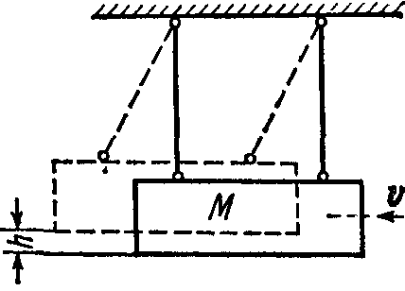
2.76. Пуля массой m=10 г, летевшая со скоростью v=600 м/с, попала в баллистический маятник (рис. 2.9) массой M=5 кг и застряла в нем. На какую высоту h, откачнувшись после удара, поднялся маятник?
2.77. В баллистический маятник массой М=5 кг попала пуля массой m= 10 г и застряла в нем. рис 2.9
Найти скорость v пули, если маятник, отклонившись после удара, поднялся на высоту h=10 см.
2.78. Два груза массами m₁=10 кг и m₂=15 кг подвешены на нитях длиной l=2 м так, что грузы соприкасаются между собой. Меньший груз был отклонен на угол =60° и выпущен. Определить высоту h, на которую поднимутся оба груза после удара. Удар грузов считать неупругим.
2.79. Два неупругих шара массами m₁=2 кг и m₂=3 кг движутся со скоростями соответственно v₁=8 м/с и v₁=4 м/с. Определить увеличение 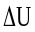 внутренней энергии шаров при их столкновении в двух случаях: 1) меньший шар нагоняет больший; 2) шары движутся навстречу друг другу.
2.80. Шар массой m₁, летящий со скоростью v₁=5 м/с, ударяет неподвижный шар массой m₂. Удар прямой, неупругий. Определить скорость и шаров после удара, а также долю кинетической энергии летящего шара, израсходованной на увеличение внутренней энергии этих шаров. Рассмотреть два случая: 1) т₁=2 кг, m₂=8 кг; 2) m₁=8 кг, m₂=2 кг.
2.81. Шар массой m₁=2 кг налетает на покоящийся шар массой m₂=8 кг. Импульс p₁ движущегося шара равен 10 кг м/с. Удар шаров прямой, упругий. Определить непосредственно после удара: 1) импульсы первого шара и р'₂ второго шара; 2) изменение 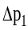 импульса первого шара; 3) кинетические энергии первого шара и Т'₂ второго шара; 4) изменение 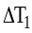 кинетической энергии первого шара; 5) долю кинетической энергии, переданной первым шаром второму.
2.82. Шар массой m₁=6 кг налетает на другой покоящийся шар массой m₂=4 кг. Импульс p₁ первого шара равен 5 кг-м/с. Удар шаров прямой, неупругий. Определить непосредственно после удара: 1) импульсы первого шара и р'₂ второго шара; 2) изменение 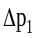 импульса первого шара;
3) кинетические энергии первого шара и Т'₂ второго шара; 4) изменение 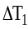 кинетической энергии первого шара; 5) долю 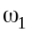 кинетической энергии, переданной первым шаром второму и долю кинетической энергии, оставшейся у первого шара; 6) изменение внутренней энергии шаров; 7) долю кинетической энергии первого шара, перешедшей во внутреннюю энергию шаров.
2.83. Молот массой m₁=5 кг ударяет небольшой кусок железа, лежащий на наковальне. Масса m₂ наковальни равна 100 кг. Массой куска железа пренебречь. Удар неупругий. Определить КПД удара молота при данных условиях.
2.84. Боек свайного молота массой m₁=500 кг падает с некоторой высоты на сваю массой m₂=100 кг. Найти КПД удара бойка, считая удар неупругим. Изменением потенциальной энергии сваи при углублении ее пренебречь.
2.85. Молотком, масса которого т₁=1 кг, забивают в стену гвоздь массой т₂=75 г. Определить КПД удара молотка при данных условиях.
2.86. Шар массой m₁=200 г, движущийся со скоростью v₁=10 м/с, ударяет неподвижный шар массой m₂=800 г. Удар прямой, абсолютно упругий. Каковы будут скорости v₁ и v₂ шаров после удара?
2.87. Шар массой m=1,8 кг сталкивается с покоящимся шаром большей массы М. В результате прямого упругого удара шар потерял =0,36 своей кинетической энергии T₁. Определить массу большего шара.
2.88. Из двух соударяющихся абсолютно упругих шаров больший шар покоится. В результате прямого удара меньший шар потерял =3/4 своей кинетической энергии T₁. Определить отношение k=M/m масс шаров.
2.89. Определить максимальную часть кинетической энергии T₁, которую может передать частица массой m₁=2 l0⁻²² г, сталкиваясь упруго с частицей массой m₂=6 10⁻²⁵ г, которая до столкновения покоилась.
2.90. Частица массой m₁=10⁻²⁵ кг обладает импульсом p₁=5 10⁻²⁰ кг м/с. Определить, какой максимальный импульс р₂ может передать эта частица, сталкиваясь упруго с частицей массой m₂=4 10⁻²⁵ кг, которая до соударения покоилась.
2.91. На покоящийся шар налетает со скоростью v₁=2 м/с другой шар одинаковой с ним массы. В результате столкновения этот шар изменил направление движения на угол =30°. Определить: 1) скорости u₁ и u₂ шаров после удара; 2) угол между вектором скорости второго шара и первоначальным направлением движения первого шара. Удар считать упругим.
2.92. Частица массой m₁=10⁻²⁴ г имеет кинетическую энергию T₁=9 нДж. В результате упругого столкновения с покоящейся частицей массой m₂=4 10⁻²⁴ г она сообщает ей кинетическую энергию Т₂ =5 нДж. Определить угол на который отклонится частица от своего первоначального направления.

